**УТВЕРЖДАЮ**

**Технический директор ПАО НПО «Наука»**

**­­­­­Серебряков О.В.**

**«15» февраля 2021 г.**

**Техническое задание**

**На устройство фундамента «Фундамента пресса электромеханического Haloong HLDS-400F», в здании Кузнечно-прессового цеха (корпус №8),**

**филиала ПАО НПО «Наука».**

**1. Определения.**

1.1. Заказчик – ПАО НПО «Наука».

1.2. Подрядчик – организация, выбранная для выполнения работ по устройству фундамента «Фундамента пресса электромеханического Haloong HLDS-400F» далее «Пресс» в здании Кузнечно-прессового цеха (корпус №8), филиала ПАО НПО «Наука».

**2. Требования к Подрядной организации.**

2.1. Наличие у Подрядной и привлекаемых (по необходимости) субподрядных организаций Свидетельств СРО о допуске к определённому виду или видам работ, которые оказывают влияние на безопасность объектов, на которых проводятся ремонтно-строительные работы, копии свидетельств, предоставить до подписания договора.

**3. Основание для проведения работ.**

3.1. Подготовка места под монтаж нового пресса.

**4. Место расположения объекта.**

4.1. РФ, Владимирская обл., Киржачский район, п. Першино, улица Школьная дом 7 а. на территории Производственно-испытательного комплекса - филиала ПАО НПО «Наука» в здании Кузнечно-прессового цеха (корпус №8).

**5. Состав сметной документации:**

5.1. Сметная документация должна включать в себя все затраты подрядчика на демонтажные, общестроительные, ремонтные работы, вывоз и утилизацию мусора, приобретение, доставку и монтаж материалов и оборудования.

5.2. Сметную документацию представить в формате MS Excel в 1 экземпляре на бумажном носителе и в электронном виде.

**6. Особые условия при выполнении работ.**

6.1. Работы будут проводиться в условиях действующего производства, в стесненных условиях. При проведении работ следует предусмотреть защиту (от строительного мусора и пыли), действующего технологического оборудования.

**7. Сроки выполнения работ.**

7.1. Сроки выполнения работ: март - апрель 2021г.

**8. Основные требования к выполнению** **ремонтно-строительных** **работ.**

8.1. Ремонтно-строительные работы должны быть выполнены в соответствии с действующими правилами по охране труда, СП, Правилами пожарной безопасности в РФ (ППБ-01-03).

**9. Состав работ.**

9.1.Демонтажные работы: Демонтаж железобетонных полов, подготовка котлована для фундамента (с креплением стен котлована от обрушения), вывоз за территорию предприятия отходов с последующей утилизацией их. Металлолом складировать в указанном Заказчиком месте на территории предприятия.

9.2. Общестроительные работы:

Устройство железобетонного фундамента (в соответствии с приложением № 1).

Ремонт разрушенных участков бетонных полов толщиной 200 мм, с армированием металлической сеткой, и восстановления верхнего покрытия металлической плиткой, согласно требованиям технического задания.

9.2. Уборка мусора и вывоз за территорию Заказчика, с последующей утилизацией.

**10. Потребность и качество поставляемых материально-технических ресурсов.**

10.1 Поставка материалов, изделий и оборудования на объект осуществляется Подрядчиком.

10.2. Поставляемые материалы и оборудование должны иметь сертификаты и другую документацию, подтверждающую их качество, на оборудование – паспорта и эксплуатационную документацию.

**11. Контроль качества и приёмка выполненных работ.**

Ответственный представитель подрядной организации обязан, а ответственный представитель Заказчика имеет право:

11.1. Осуществлять входной контроль качества применяемых материалов, изделий, оборудования и наличия необходимых документов.

11.2. Осуществлять контроль состава и объёмов выполняемых работ.

11.3. Проводить оперативный контроль качества по видам выполняемых работ, а также их соответствия требованиям нормативно-технических документов.

Ответственный представитель Заказчика имеет право:

11.4. Определять объёмы работ и сроки выполнения работ по устранению выявленных недостатков, с оформлением двусторонних актов и инициировать процесс внесения изменений в договор на выполнение работ.

11.5. Осуществлять контроль соблюдения качества и сроков выполнения работ.

**12. Подрядчик после окончания работ и до подписания Актов о приемке работ передает Заказчику следующую документацию:**

12.1. Сертификаты и технические паспорта, удостоверяющие качество материалов, изделий, оборудования, при производстве работ.

12.2. Подписанные Заказчиком Акты освидетельствования скрытых работ.

12.3. Исполнительную документацию, оформленную и согласованную в установленном порядке.

**13. Гарантии исполнителя работ.**

13.1. Гарантийный срок на выполненные работы, применяемые материалы, изделия и оборудование – не менее 12 месяцев, и не менее, гарантийного срока производителей материалов, изделий и оборудования.

13.2. Исполнитель должен обеспечить:

- соответствие выполненных работ и конструктивных элементов, требованиям действующей нормативно-технической документации;

Подрядчик обязан в течение гарантийного срока, по требованию Заказчика, за свой счет

и в указанный Заказчиком срок устранить выявленные недостатки;

- соблюдение сроков сдачи Заказчику законченного ремонта;

Приложение № 1

к техническому заданию

1. **План фундамента с описанием. Модель 400Т**
2. 



2



**Деревянный брус во избежание гниения, предусмотреть «Дубовым».**

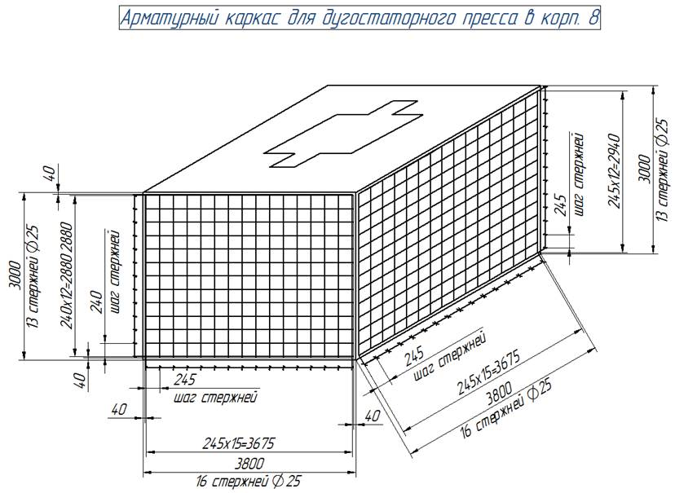

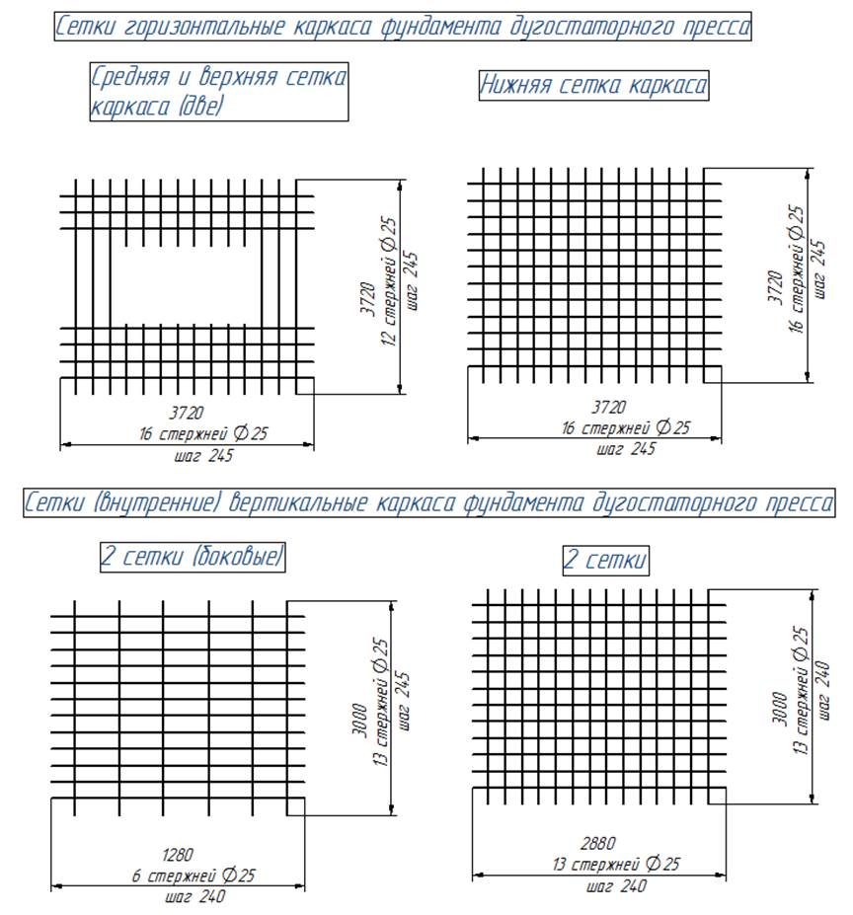

1. Марка цемента для железобетона фундамента и вторичной затирки должна быть не ниже С25.

2. Пользователь устанавливает расположение и положение источника питания и источника воздуха, ориентируясь на планировку помещения.

3. За исключением фундаментного болта, гайки и шайбы, остальные компоненты должны быть подготовлены пользователем.

Требование к месту эксплуатации оборудования:

Установка оборудования производится в цеху с соблюдением температурного режима позволяющего исключить влияние температурных факторов на точность оборудования и производимого им деталей. Температура окружающей среды устанавливается в 20C -+3% с относительной влажностью в 40-60%.

 Разработал:

Начальник ОЭЗиТ А.И. Пономаренко